附件3
西安外国语大学课程教学设计（教案）（样例）
基本信息
教师  姓名 |  |  | 职称 |  | 课程  名称 |  | 课程  类型
教学  内容 |  |  | 教学  对象 |  | 教学  时长 |  | 教具  准备
学情分析
培养  目标  分析 |  | 本课程是面向我校高级翻译学院翻译专业本地化方向教改班本科二年级一门专业必修课。翻译本地化属于“计算机+翻译”的新兴交叉学科，在国家“一带一路”战略带动下，近年来专业人才需求旺盛。熟练掌握计算机辅助翻译技术是本专业的基本要求，需要从业人员同时具备计算机专业和翻译专业的核心知识与能力。  本课程是本专业第一门的程序设计课程，选用的是目前最受市场认可的Python程序设计语言，旨在通过讲授Python语言的基本知识，培养学生掌握基本编程方法、建立计算思维的思想，帮助学生认知和了解计算机辅助翻译的理念和技术、为后续翻译本地化技术能力的培养奠定坚实基础。
前期  学习  分析 |  | 本课程的前修课程为《计算机软件技术基础》，学生通过该课程完成算法基础、数据结构基础、操作系统基础以及程序设计语言介绍等内容的学习。经调查，整体掌握情况较好：成绩在85分或85分以上占18.6%，75分到84分之间占40.7%，60分到74分之间占40.7%，60分以下为0。同时，经过本科一年级的学习，学生对于翻译专业已建立最基本的认知，具备近一步学习翻译本地化专业相关课程的基础。对于本课程而言，学生存在主要问题为整体数理基础较薄弱，对程序设计在翻译本地化项目中的应用缺乏了解。  在本堂课前，学生已完成了Python程序设计语言介绍和基本数据类型等章节的学习、完成了本章“程序控制结构”中的顺序结构与分支结构部分的学习，具备进一步学习循环结构的基础。
实践  训练  需求 |  | 从Python语言知识构成角度看，循环结构是程序设计三种基本结构之一，是本课程后续章节的基础，是程序设计实践必不可少的部分。  从翻译本地化专业应用角度看，为客户文件建立术语表是必不可少的译前处理环节，利用高频词是构建术语表的常用方法之一，统计高频词所依赖的程序代码中的循环结构也是本堂课的关键知识点。
教学内容分析
教学  内容 |  | 本堂课是“软件编程导论”课程第三章程序控制结构第3节循环结构的部分内容，包括循环结构的概念、种类和保留字等三个知识点。选用教材为《Python语言程序设计基础（第2版）》（嵩天等著，高等教育出版社，2017），在教材中，本部分属于第四章“程序控制结构”第4节“程序的循环结构”。
教学  目的 |  | 通过学习循环结构掌握使用Python程序统计英文文章高频词的方法。
课标  要求 |  | - 掌握循环结构和循环保留字使用方法；  - 能够运用循环结构，完成英文文件统计高频词的程序设计。
教学目标
知识  与  技能 |  | - 理解程序设计中循环结构和循环保留字的概念、种类以及使用方法；  - 利用循环结构编写对英文文件统计高频词的Python代码。
过程  与  方法 |  | - 通过浏览课前资料，了解机器翻译和计算机辅助翻译的区别与联系，了解循环结构的基本知识点；  - 通过撰写课堂知识点的思维导图版笔记，对循环结构知识点进行内化；  - 通过小组合作仿写简单程序，掌握使用循环结构的程序设计方法，掌握对英文文件统计高频词的初始方法和改良方法。
情感态度  与  价值观 |  | - 通过小组讨论和协作写程序，培养学生的沟通能力与合作意识；  - 通过分析、仿写统计高频词的初始方法代码和改良方法代码，培养学生的高度专注的品质和行事严谨的风格；  - 通过了解计算机辅助翻译技术，增强学生对翻译本地化行业的了解，引导学生树立对本专业的热爱。
教学重、难点及措施
教学  重点 |  | - 循环结构和循环保留字概念、种类以及使用方法；  - 英文文件的高频词的统计方法。
教学  难点 |  | - 计算机辅助翻译中统计高频词的意义；  - 如何对高频词中的无意义单词进行排除。
处理  措施 |  | - 通过个人阅读课前资料、资源，帮助学生了解机器翻译与计算机辅助翻译的区别和联系，了解统计高频词对计算机辅助翻译的重要性；  - 通过阅读课前资料、课堂观察样例程序运行和撰写思维导图笔记，帮助学生理解和掌握循环结构的概念、种类和循环保留字的使用方法，完成基本知识点的内化；  - 通过小组内协作仿写程序，帮助学生掌握英文文件的高频词统计的初始方法和排除无意义词的改良方法。
教学媒体与资源的选择
教学媒体 |  | 网络教学平台、多媒体课件、学生课堂用计算机
教学资源 |  | - 课前资源——网络视频资源1段：一分钟了解机器翻译  https://www.huxiu.com/article/262609.html?rec=manual；  - 课前资源——论文2篇：《机器翻译与计算机辅助翻译比较分析》、《国内外四种常见计算机辅助翻译软件比较研究》；  - 课前资源——微信公众号文章1篇：Python（二）选择和循环结构；  https://mp.weixin.qq.com/s/Z79ABvfmv-nX9rOa8ogf2g；  - 课堂资源——英文素材文件2篇：《马丁路德金演讲：我有一个梦想》、《高拍仪CH300通用英文版使用说明书》；  - 课堂资源——Python程序源代码6段：循环结构基本示例2段、循环结构基本样例代码2段、统计高频词样例代码2段。
教学过程
课前部分 |  | - 观看、阅读、书写：网络课程平台上课前资源中的网络视频资源、微信公众号文章以及计算机辅助翻译技术的论文。检查方式：写出本堂课预习过程中感受最深的两句话；  - 课前预习测试：通过课程平台完成，见附件3.1。
导入部分 |  | - 现实需求分析：对机器翻译和计算机辅助翻译进行概念比较，对翻译本地化专业的工作性质和流程进行介绍，从工作流程中引入高频词概念，说明使用高频词建立文件术语表的重要性；  - 样例、知识、任务：给出一段使用Python语言统计字符串中字符个数的程序并观察运行结果，引入两个问题：如何理解核心代码段中的循环结构知识、如何完成高频词的统计任务。
主体部分 |  | - 学生回答概念：  - 循环结构的概念、种类和循环保留字含义；  - 顺序结构、分支结构和循环结构之间的区别；  - 教师分析案例：  - 分析导入程序案例，完成从统计字符串中的字符个数到统计文件中单词个数方法的思路启发；  - 展示统计一篇英文文章《马丁路德金演讲：我有一个梦想》的高频词的代码内容，分析核心代码部分；  - 启发学生对初始方法进行点评，提出排除无意义单词的改良方案；  - 展示并分析统计一篇英文文章《马丁路德金演讲：我有一个梦想》的高频词的改良代码内容；  - 学生小组协作：  根据样例完成对课堂素材《高拍仪CH300通用英文版使用说明书》高频词统计的初始方法和改良方法的代码仿写；  - 学生撰写笔记：  自主整理本堂课知识点的思维导图版笔记，拍照上传平台。
总结部分 |  | - 教师课堂小结：  三句话总结本节课要点；  - 学生现场测评：  完成“课堂知识点测评题目——循环结构部分”；  - 学生现场反馈：  完成“课堂学习效果反馈调查问卷——循环结构部分”；  - 教师布置作业：  安排课后思考题。
课件设计 |  | 本课PPT课件内容分为四部分（附件3.2）  课堂基本信息部分  - 课堂基本信息：课程标题、章节标题、教师信息、教学目标。  课堂教学引入部分  - 不同概念辨析：机器翻译和计算机辅助翻译；  - 现实工作介绍：术语表和利用高频词建立文件术语表思想；  - 基础案例展示：“统计字符串中的某字母个数”的代码；  - 课堂任务明确：循环结构知识点、统计英文文件的高频词代码。  课堂教学讲解部分  - 基本概念掌握：循环结构的概念和种类；  - 基本概念掌握：循环结构的保留字；  - 基础案例分析：“统计字符串中的各字母个数”程序代码；  - 样本案例展示：统计一篇英文文章高频词的初始代码；  - 样本案例分析：初始代码运行结果与其主要问题；  - 样本案例展示：统计一篇英文文章高频词的改良代码；  - 样本案例分析：改良代码运行结果与仿写题目提示；  - 自主笔记整理：思维导图笔记提示。  课堂教学内容总结  课堂小结、课后思考题。
板书设计 |  | 将白板划分为三部分（除标题外从左到右分别命名为左部、中部、右部），内容安排大致如下文所示，格式安排大致如图1所示：  - 最上书写：循环结构；  - 左部书写：遍历循环、无限循环的语句结构和保留字跳出示意图；  - 中部书写：高频词的初始代码核心和改良代码核心；  - 右部书写：课堂随手写内容。  循环结构  遍历循环、无限循环：  ……  保留字：  ……  课堂随手写：  ……  高频词统计：  初始代码思想：  ……  改良代码思想：  ……  图1板书示意图
课后作业 |  | - 中文文件与英文文件统计高频词的不同之处是什么？  - 如何解决中文文档的高频词统计中的分词问题？  - 中文文件中的无意义词汇一般有哪些？
教学效果评价与反思
教学效果  评价 |  | - 课堂知识点测评——循环结构部分，通过课程平台完成，见附件3.3）  - 课堂反馈调查——循环结构部分，通过课程平台完成，见附件3.4）
教学反思 |  | （授课后完成，见附件3.5）
附件3.1
循环种类：
课前知识点测评——循环结构部分
（通过教学平台完成）

- （单选题）Python循环结构可以使用以下（ ）语句实现。
  - print
  - while
  - loop
  - if

- （单选题）无穷循环whileTrue:的循环体中可用（ ）语句退出当前循环。
  - break
  - continue
  - ESC
  - Pass

- （单选题）while循环称作无限循环，for称作（ ）循环。
  - 条件
  - 次数
  - 直到
  - 遍历

- （判断题）死循环对编程没有任何益处。 （ ）

- （判断题）机器翻译属于人工智能专业，计算机辅助翻译属于翻译专业，但两者研究领域相互交叉和影响。 （ ）

- （判断题）作为翻译本地化人员，主要应该关注计算机翻译后的译后处理，译前处理主要交给计算机翻译软件来做。 （ ）

附件3.2
“循环结构”课堂课件截图
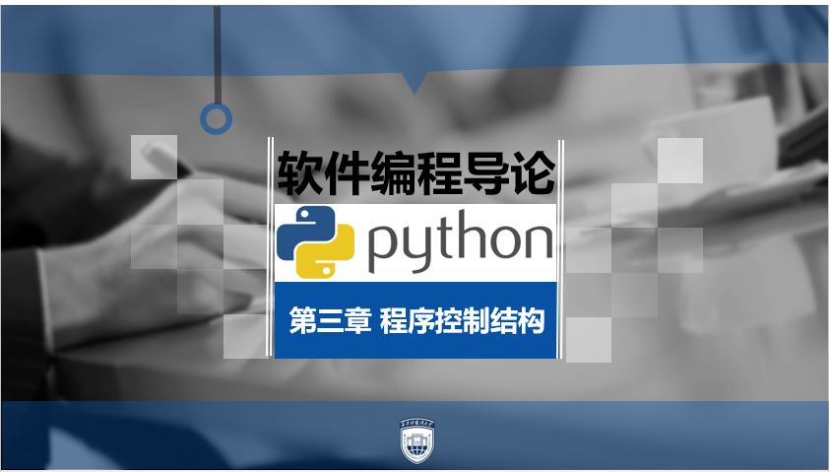

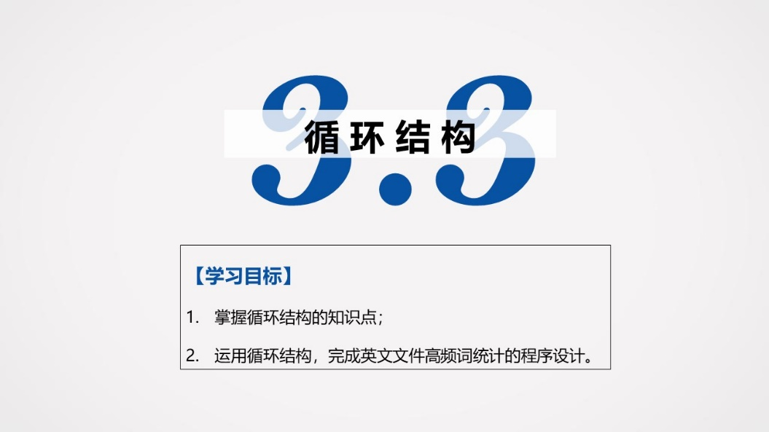

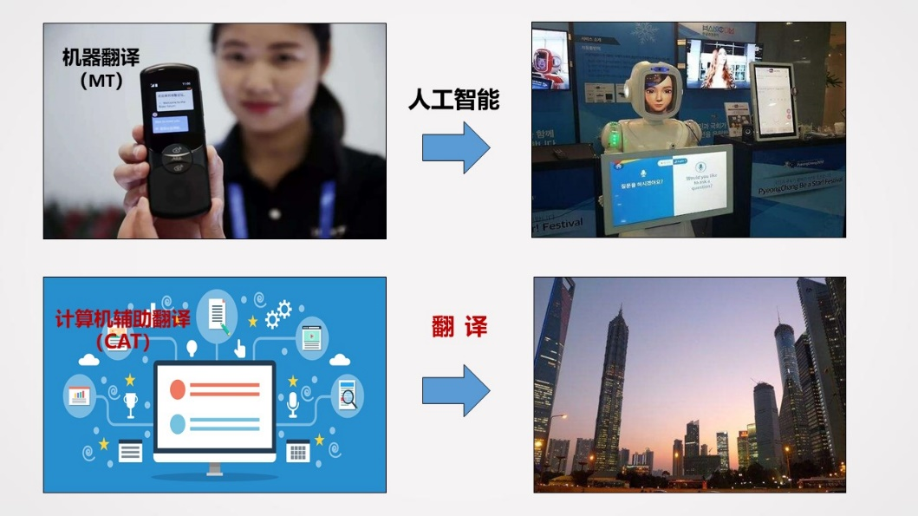
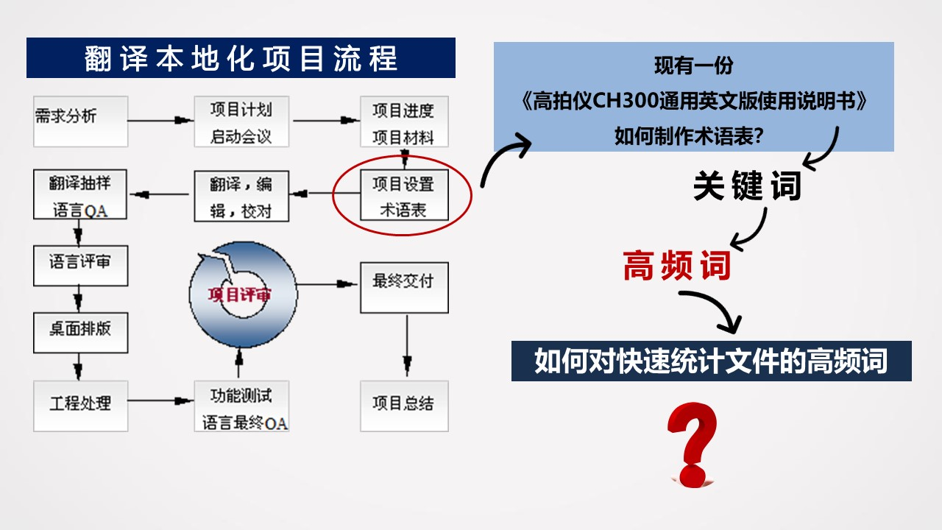

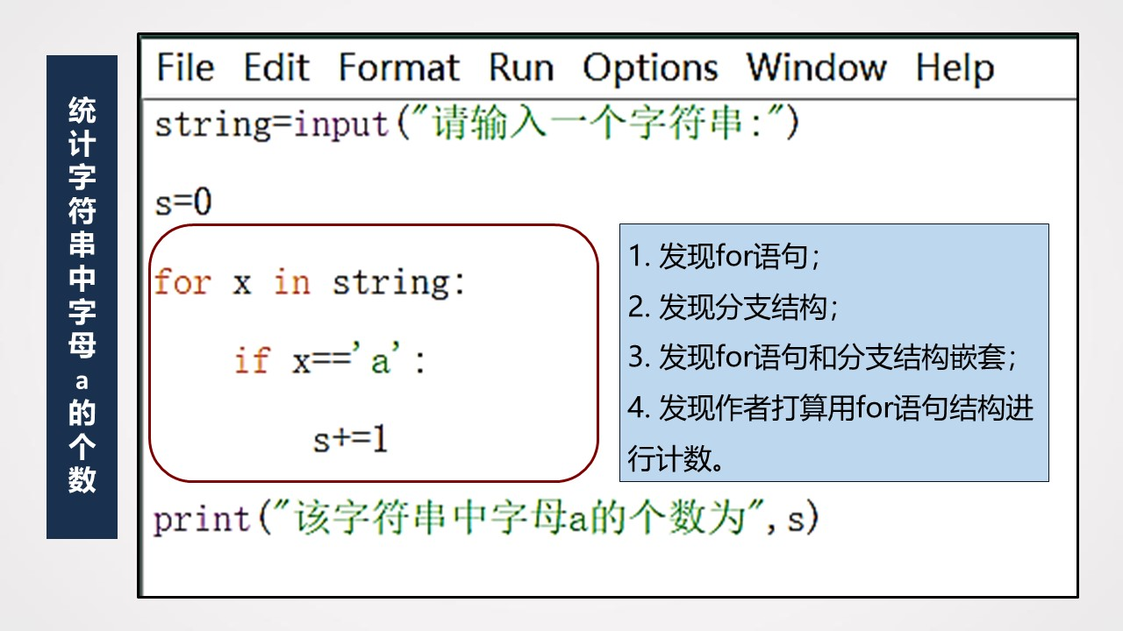

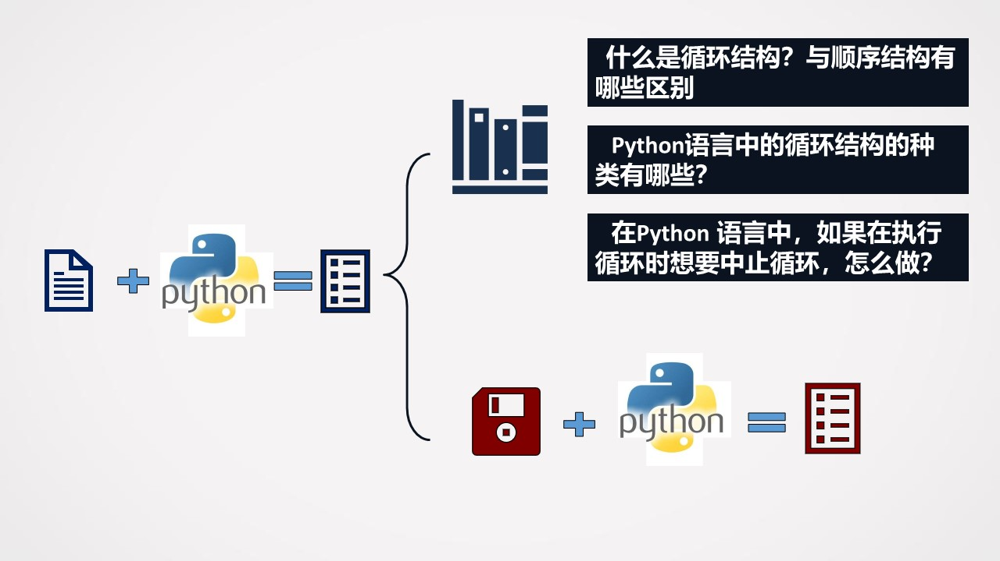
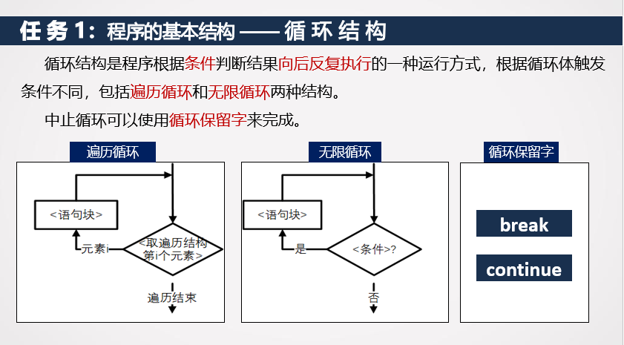

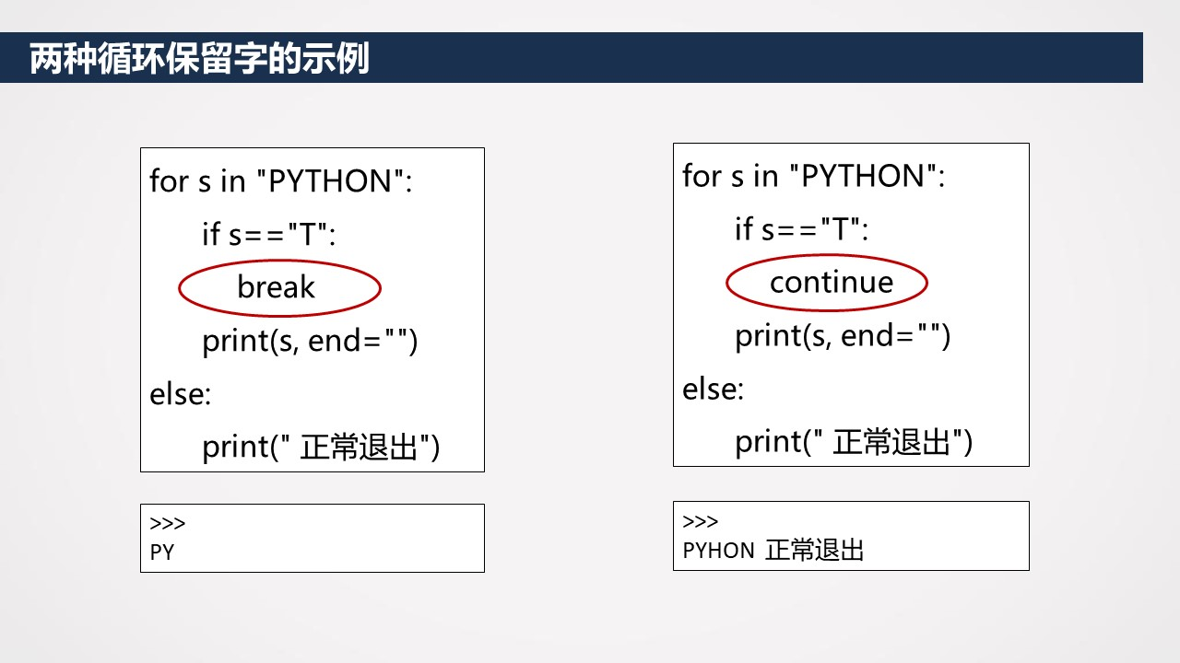

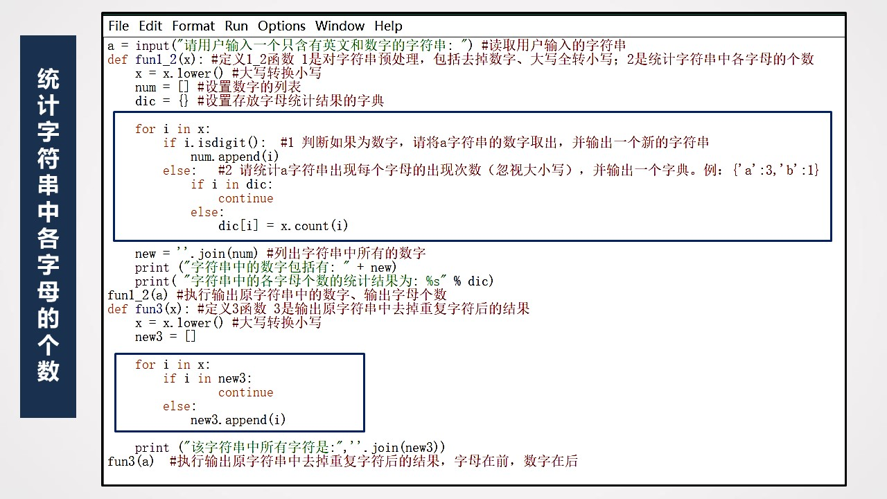
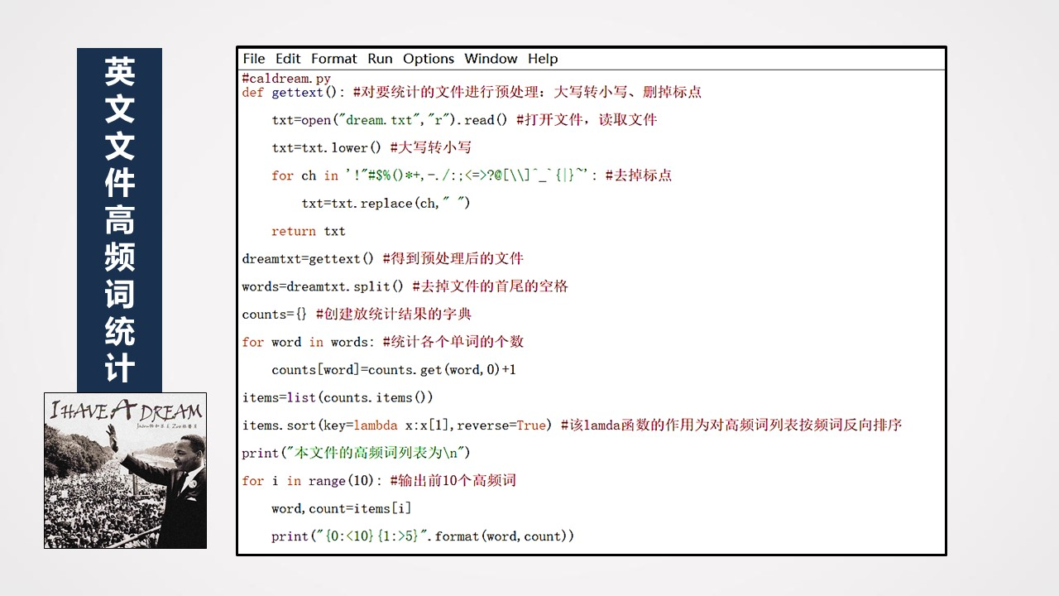

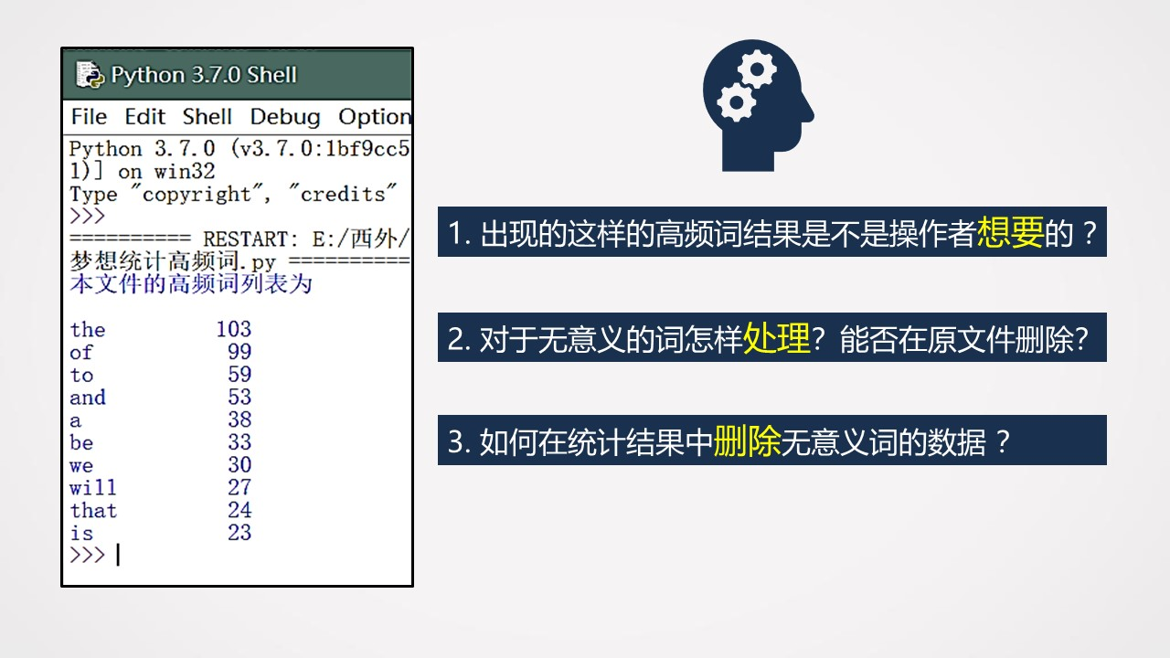

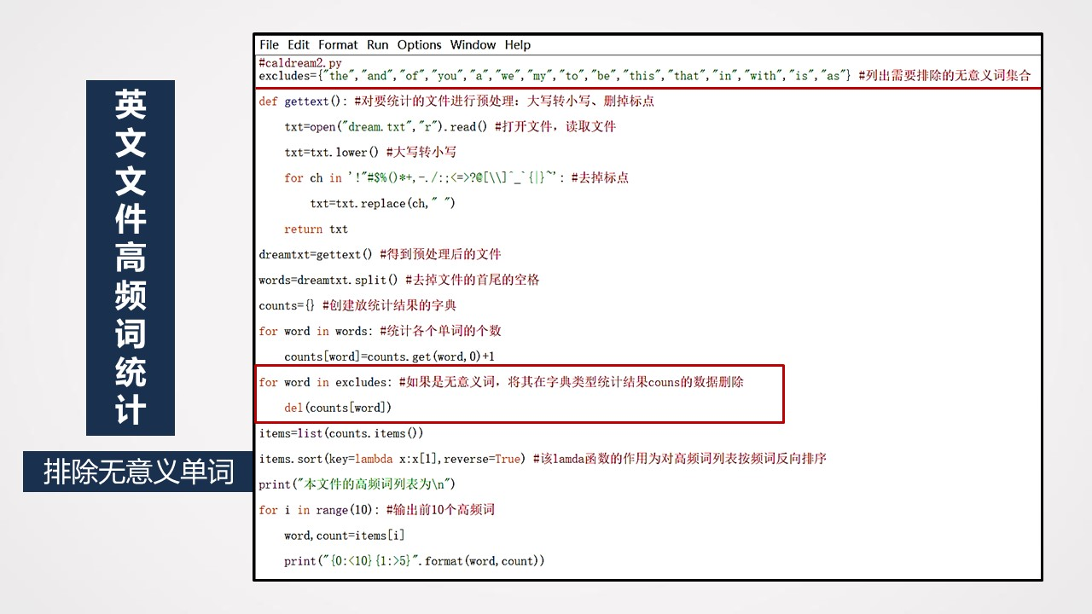
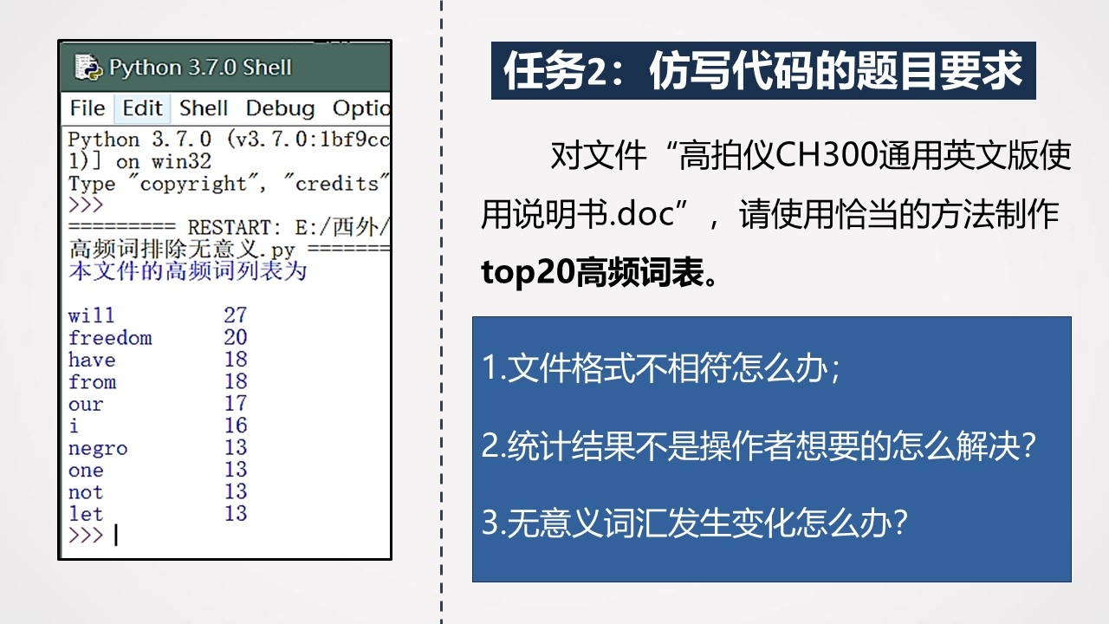

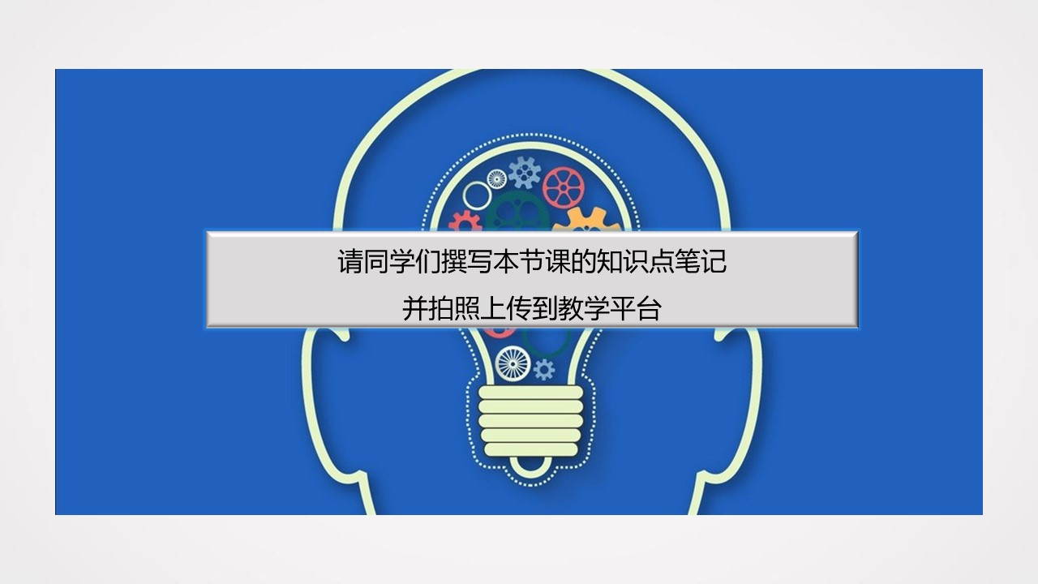

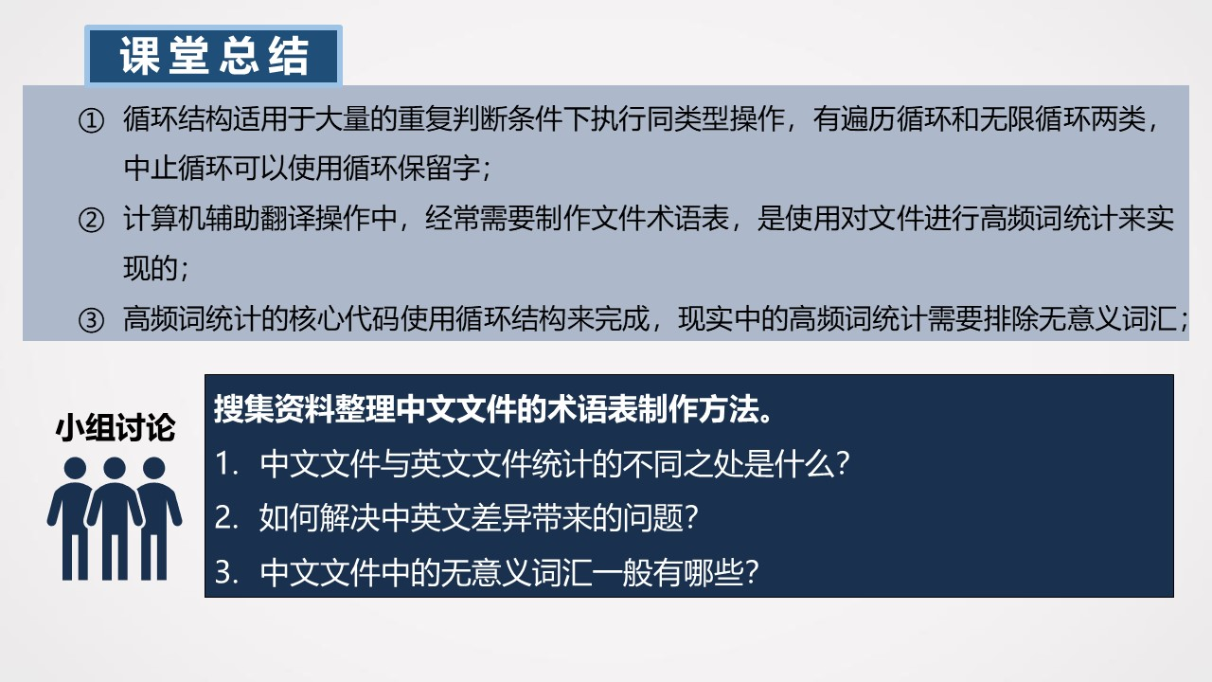
附件3.3
课后当堂知识点测评——循环结构部分
（通过教学平台完成）
- 下列属于是Python语言中循环结构的语句是 （ ）
  - if-elif-else
  - while-else
  - do-while
  - switch-case

- 您觉得以下词语最能表现循环结构理念的是 （ ）
  - 鱼和熊掌
  - 按部就班
  - 集腋成裘
  - 愚公移山

- 高频词统计是计算机辅助翻译技术中的常见功能，请列举下述哪些还是计算机辅助技术的常用功能 （ ）
  - 情感分析
  - 过程控制
  - 数据可视化
  - 中英文对齐

- 在英文文件的高频词统计项目中，出现几率最高的往往是of、and等无意义单词，请问一般如何解决（ ）
  - 设置无意义单词集合，集合内单词不统计在高频词范围内
  - 提前处理，将这些无意义单词从源文件中删掉
  - 不予理会，增加显示源文件高频单词显示范围
  - 没有解决方案

附件3.4
课堂反馈调查问卷——循环结构部分
（通过教学平台完成）

为了能有效改善课堂教学效果，特收集同学们对本堂课的教学反馈，一共11题，每道题均为单选，感谢您对课堂教学改革的贡献，让我们一起携手，共同成长！
- 您对今天这堂课的教学效果总体印象如何？（ ）
- 5分，非常满意；
- 4分，比较满意；
- 3分，感觉一般；
- 2分，比较不满意；
- 1分，非常不满意。

- 您觉得将循环结构与统计高频词联系起来对您理解计算机辅助翻译技术（）
- 5分，非常有帮助；
- 4分，比较有帮助；
- 3分，感觉一般；
- 2分，没有太大帮助；
- 1分，没有任何帮助。

- 您觉得学习英文统计高频词案例对您程序设计编写方法的作用是 （ ）
  - 5分，非常有帮助；
  - 4分，比较有帮助；
  - 3分，感觉一般；
  - 2分，没有太大帮助；
  - 1分，没有任何帮助。

- 本堂课的教学完成后，您是否明确本堂课的教学目标、学习内容及重、难点？（ ）
- 课堂教学结束之时，我已明确教学目标、学习内容及其重点和难点；
- 课堂教学结束之时，我已明确教学目标、但不清楚学习内容是什么或其重点和难点；
- 课堂教学结束之时，我不清楚教学目标、但我了解学习内容及其重点和难点；
- 课堂教学结束之时，我对教学目标、教学内容及其重、难点均不了解；
- 我对今天的课程完全没有兴趣。

- 今天的课堂教学，我对教师的教学效果评价是： （ ）
- 5分，非常满意；
- 4分，比较满意；
- 3分，感觉一般；
- 2分，比较不满意；
- 1分，非常不满意。

- 如果上一道题目，您的评价为3分或者3分以下，请回答以下哪项是您认为导致本结果的最不可忽视的因素？ （ ）
- 教学态度不认真（例如迟到、早退、照课本或课件宣科、无关内容过多、对学生有恰当言行）；
- 教学设计欠考虑（例如教学目标未完成，教学时段分配不合理、教学资源选择不合适）；
- 教学方法有问题（例如，师生互动不充分、教学工具使用不熟练）；
- 教学内容出现重大错误；
- 其他原因；
- 上一道题目我选择的是4分或者4分以上。

- 今天的课堂学习，我对自己的学习效果评价是： （ ）
- 5分，非常满意；
- 4分，比较满意；
- 3分，感觉一般；
- 2分，比较不满意；
- 1分，非常不满意。

- 如果上一道题目，您的评价为3分或者3分以下，请回答以下哪项是您认为导致本结果的最不可忽视的因素？ （ ）
- 学习态度不太好（例如，没有完成课前预习、没有认真听讲、迟到或早退）；
- 学习状态不好（例如，身体不适影响听讲、心里有事课堂跑神）；
- 学习方法有问题（例如，不会有效记笔记、没能领会关键内容、小组协作有障碍）；
- 学习工具出现问题（例如，电脑出现问题、手机无法联网）；
- 其他原因；
- 上一道题目我选择的是4分或者4分以上。

- 今天的课堂教学，我对本组同学的学习情况评价是： （ ）
- 5分，非常满意；
- 4分，比较满意；
- 3分，感觉一般；
- 2分，比较不满意；
- 1分，非常不满意。

- 如果上一道题目，您的评价为3分或者3分以下，请回答以下哪项是您认为导致本结果的最不可忽视的因素？ （ ）
- 学习态度不太好（例如，有迟到、早退现象或上课不听讲的现象等）；
- 学习方法有问题（例如，不会记笔记、电脑或手机工具使用不熟练等）；
- 课堂参与或者协作意识较差（例如，主动回答问题少、小组合作贡献不足、与同组成员发生矛盾等）；
- 其他原因；
- 我不关心本组同学的学习情况；
- 上一道题目我选择的是4分或者4分以上。

- 在下次课堂学习前，我希望课堂应该做如下哪些改变我才能更加满意学习效果。 （ ）
- 课前资源数量或者种类需要更加丰富；
- 教师教授知识点的内容可以更多，我需要更加仔细的知识讲授环节；
- 教师教授知识点的内容应该更少，更多时间留给练习或者拓展的专业知识；
- 我自己在课堂上需要更加专注，更加有效记笔记和练习；
- 我的小组需要更有效的合作或者小组合作需要从课前开始。

附件3.5
“循环结构”课堂教学反思
（教师授课结束自主完成）
从主讲这门课的第一天起，我就被告知这是一门面向翻译专业学生开设的、新兴的、具有交叉学科性质的课程，培养目标是项目本地化方向的专业翻译人员。因此，我将“软件编程导论”这门课程理解为：这是一门计算机学科的专业课程，主要讲授内容为Python语言程序设计基础，但又不能把计算机专业的程序设计课程拿来直接使用。教学目的从单纯的“程序设计基础知识讲授”转变为“以专业需求带动知识点学习，以知识点学习促进专业能力提升”理念下的Python的程序设计基础。
循环结构是程序的三大控制结构之一，也是“三种程序控制结构”知识点中的最后一种结构。由于在前修的“计算机软件技术基础”课程的“算法基础”章节，学生对三种控制结构已完成了基础的学习，本课程的这部分内容将从单纯的“循环结构的语法讲解”转化为“循环结构知识在计算机辅助翻译中的应用”。围绕这样的目的，从教学模式的明确、教学内容的选取到教学案例的选择、知识内化方法的确定，都做了有别于常规的程序设计课程教学的改造：
- 选择翻转课堂模式，既有这部分知识点难度适中，资料丰富，适合学生自学的考虑，也有学生已具备一些知识基础的考虑；
- 选择“使用循环结构建立计算机辅助翻译中的术语表”内容，就是针对本地化项目实际应用的需求，让学生没有距离感，增强学习主观能动性；
- 教学案例的选择，从一篇普通的英文文章到一个产品的英文版说明书，学生的学习难度是层级递增的，学习体验丰富，容易建立成就感；
- 知识内化的方法，选择沿用长期教学经验积累的方法，也就是当堂课撰写知识点的思维导图笔记和当堂课的课后知识点测试，加速知识内化过程。
为了对学生的课前学习效果和课堂学习效果进行监测，对课堂整体效果进行反馈，特别设计了课前作业、课前测试和课后测评、教学效果反馈：
课前作业要求对课前学习资源中的网络视频、微信公众号文章以及学术论文资源进行阅读和学习，写出感受最深的两句话。这是开放性作业，学生只要完成课前资源任务点的浏览并写出自己的体会就会得到相应的课程奖励点，全部学生已完成，完成情况如图1所示。而课前测试主要检测的是学生课前学习的质量，如图2所示，50%的学生得分是10分（满分），25%的学生得分是9分，25%的学生得分是8分，达到了课前学习的要求。
课堂按照“存在问题-明确需求-知识学习-初步应用-改良应用”的顺序讲授，中间穿插课堂提问、个人总结和小组合作的环节，层层设问，引导学生思考，主导教学过程的流动，同时加强学生参与课堂的程度，尽量让学生保持神情专注与心情愉悦。
课后学生主动与我交流，就课堂布置的思考题发表自己的看法，说明本堂课的内容他们听进了、消化了、思考了。课后知识测评主要是观察课堂知识点学生掌握的情况，如图3所示，可以看到，绝大部分学生确实已经掌握了课堂要求的内容（满分10分，≥6分为合格），但有两名学生的课后测试结果不理想。经调查，其中有一名同学回复为误操作，不存在学习困难，有一名学生回复承认有一段程序代码没有完全掌握，需要帮助，经我和她的同组同学的协助后，表示掌握。课后教学反馈的调查问卷也说明本堂课的教学效果是受到学生认可的，如图4所示，他们也通过调查问卷对自己和同组成员的学习情况进行了反思，如图5和图6所示，对课堂效果的持续改进给出了自己的意见，如图7所示。
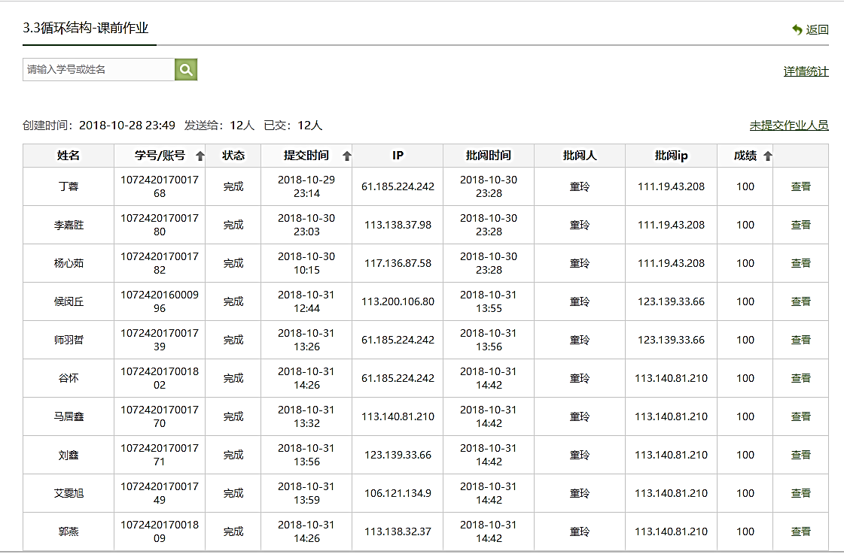
图1课前作业完成情况
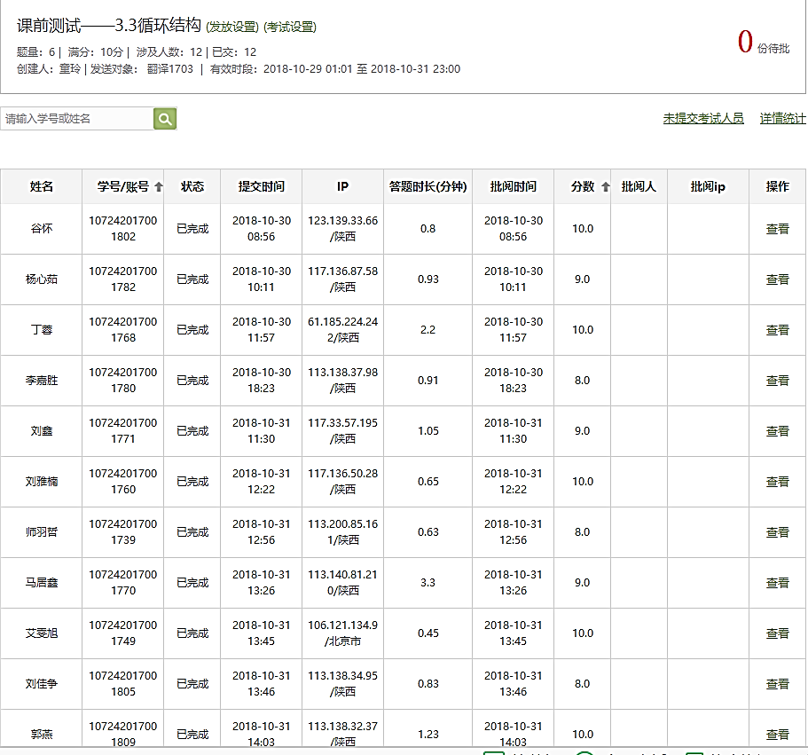
图2课前测试完成情况
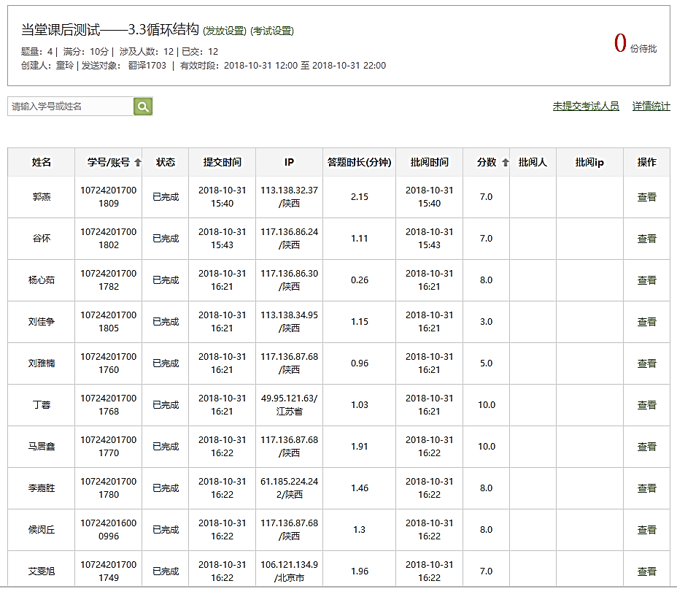
图3当堂课后测试结果截图

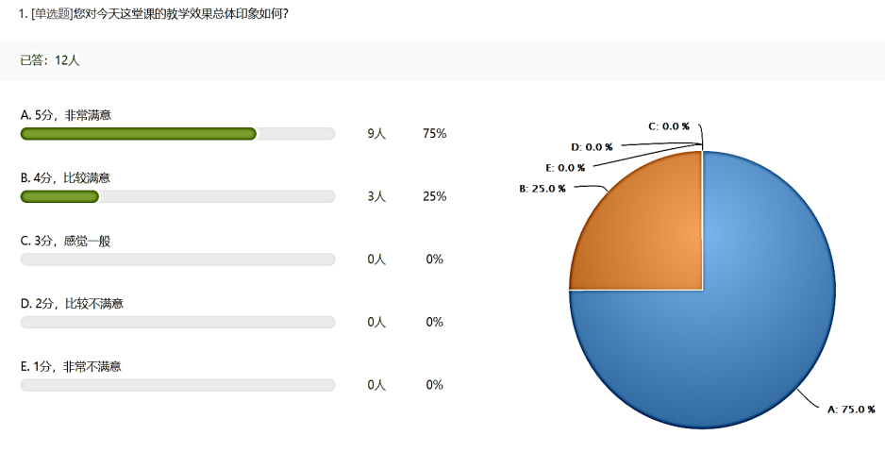
图4课堂教学效果反馈调查问卷之课堂总体效果的结果截图
通过这堂课的准备与讲授，我的反思有两个方面：
- 教学设计要为学生考虑，要考虑他们的专业需求、自身兴趣和认知能力。要找准他们的“燃点”，要让学生主动参与课程，课前的各种调查和研究是必不可少的，甚至会比准备专业知识讲授还要花费时间。但事实证明，经过大量课前准备的课程不仅效果好、效率高，教师的课堂创新是发自内心的创新，是“自然而然”的创新，是教学相长的创新。
- 先进教育信息技术的使用要围绕教育理念开展。当前的学生各种电子产品尤其是手机的使用已非常普遍，课堂上使用手机完成教学，将手机设定为工具，比如在本堂课上，我要求他们撰写笔记然后手机拍照上传至课程平台，使用手机完成课堂的测试和课堂效果的反馈调查问卷，其余时间尽量不使用手机，排除学生被手机的各种推送信息吸引的可能性，尽量保证课堂教学过程的完整。
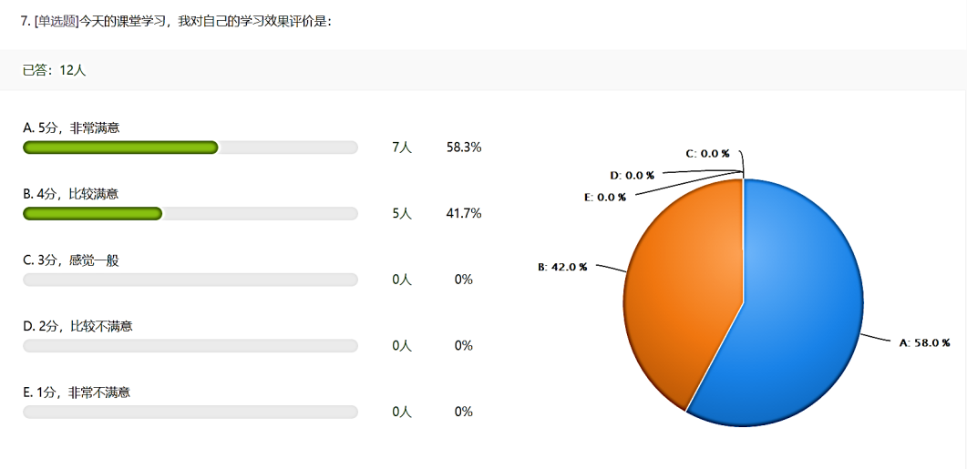
图5课堂教学效果反馈调查问卷之学生评价自身学习效果的结果截图

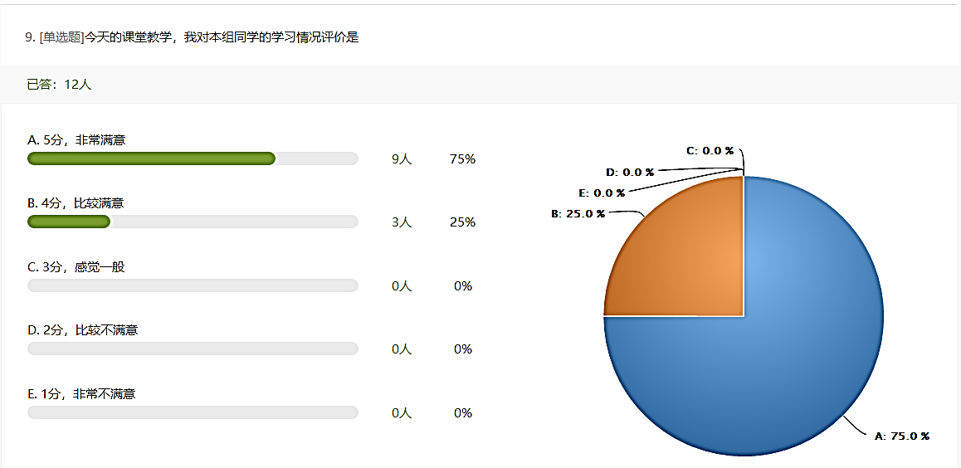
图6课堂教学效果反馈调查问卷之学生评价同组成员学习效果的结果截图

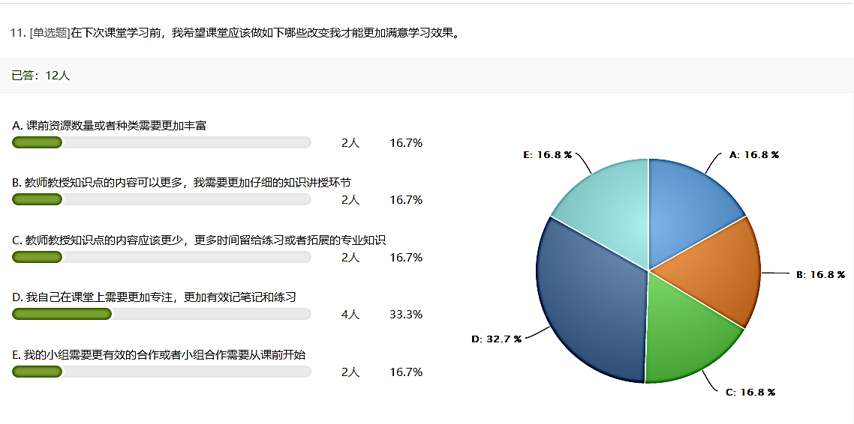
图7课堂教学效果反馈调查问卷之课堂学习效果改进意见的结果截图

翻译专业本地化方向：翻译本地化是为了解决网站、软件以及文档资料向其它国家推广时遇到的语言障碍问题，将某一产品的用户界面（UI）和辅助材料（文档资料和在线帮助菜单）从其原产国语言向另一种语言转化，使之适应某一外国语言和文化的过程。

